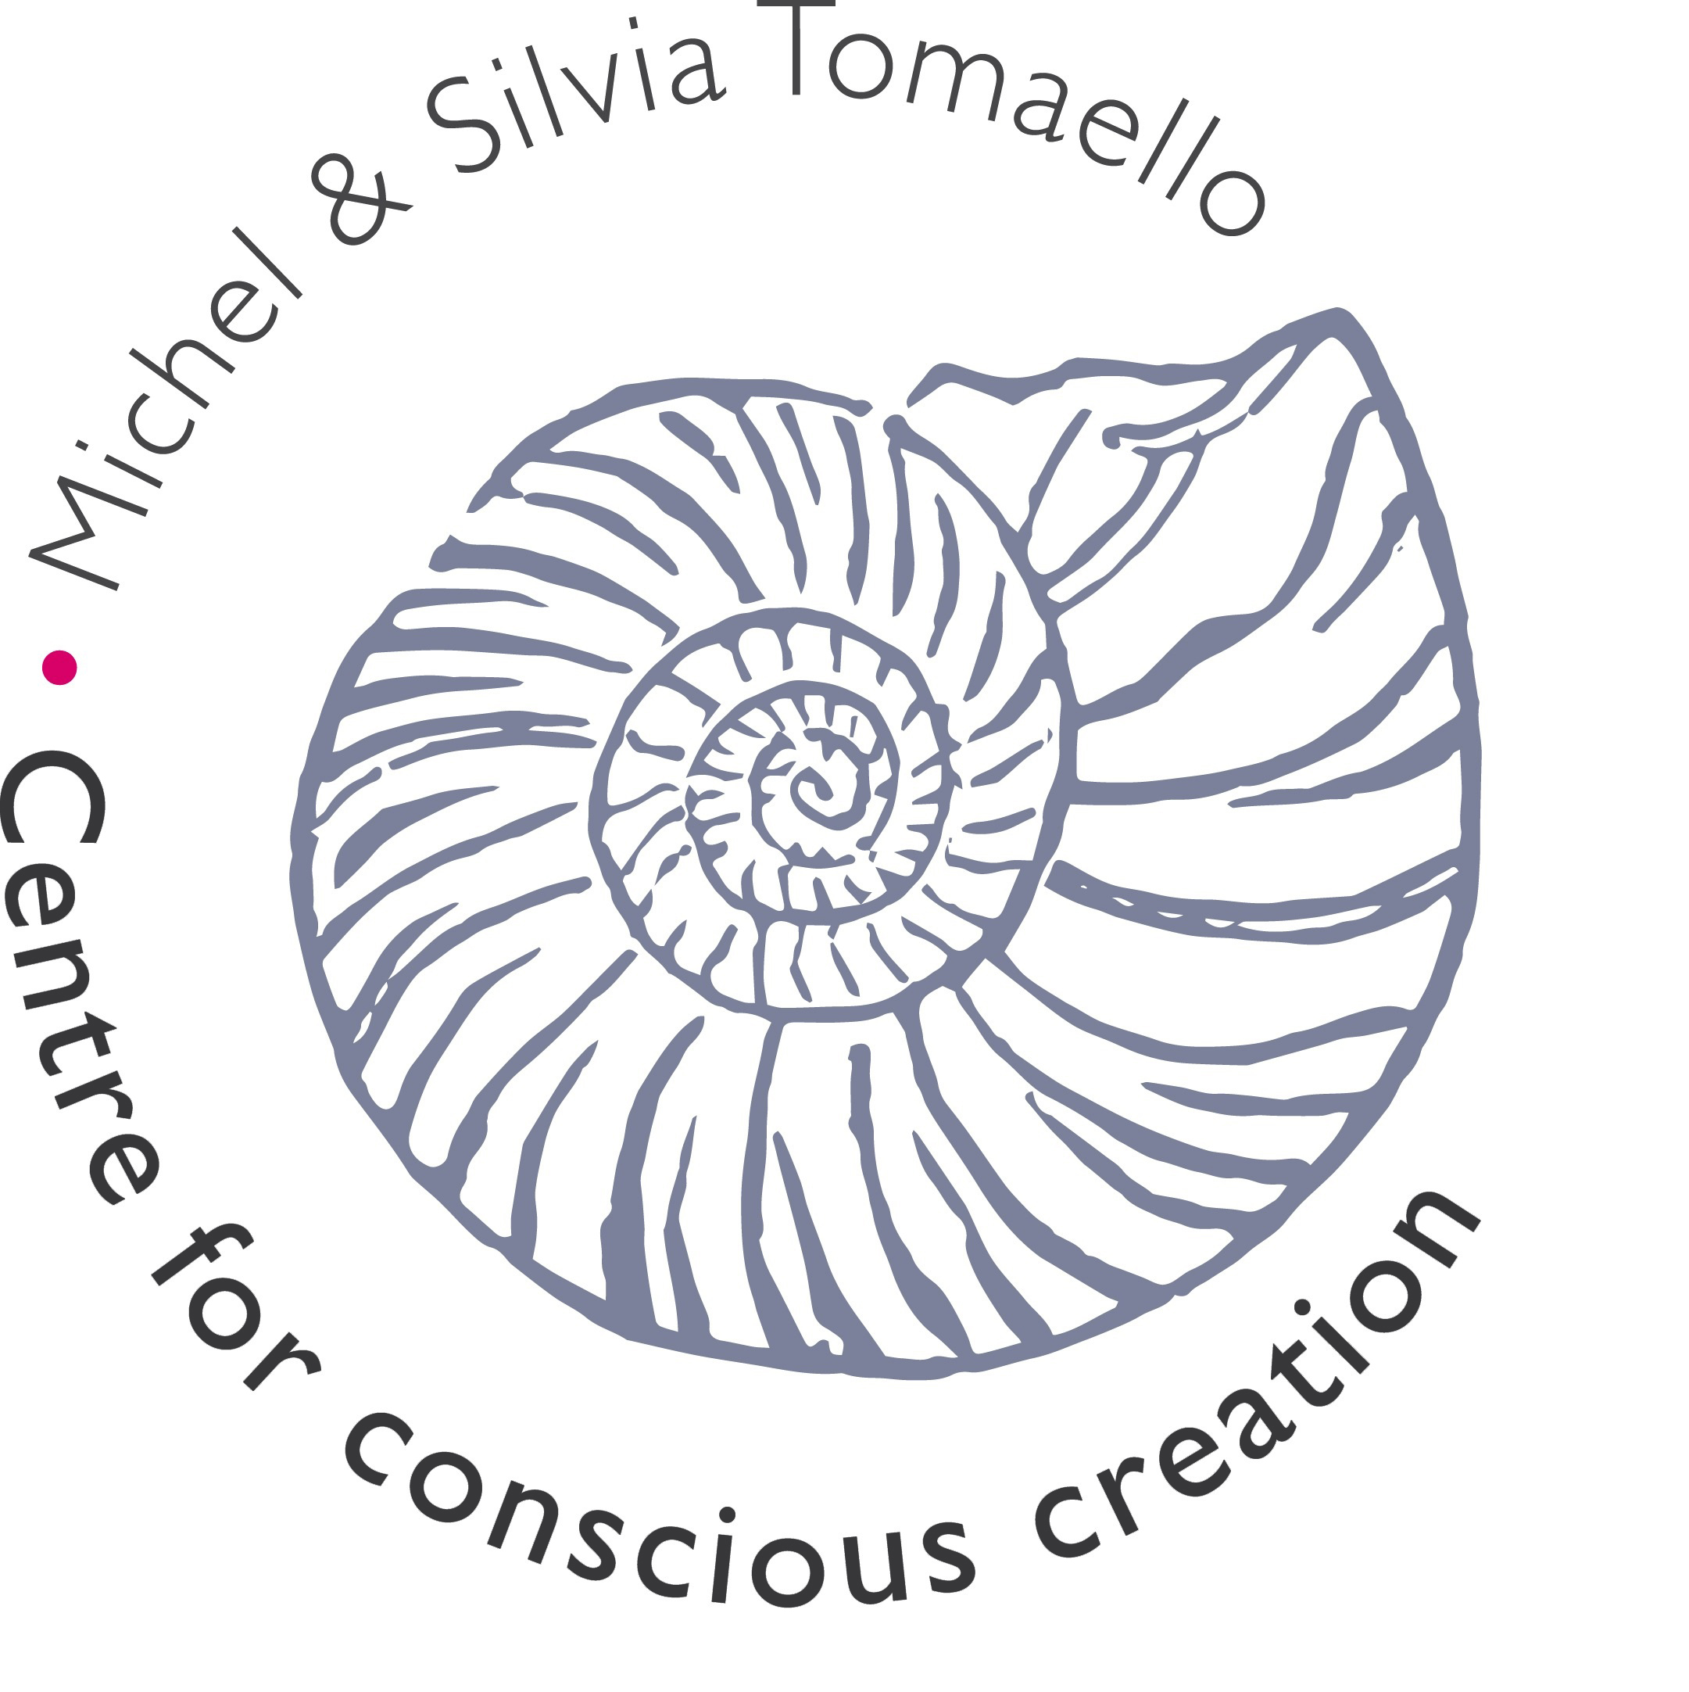 |  | Centre for conscious creation  Buizengat 10  3134 AG Vlaardingen  K.v.k: 71827781  Btwnr: NL 8588.64.939.B01  ING: NL41 INGB 0004 5814 65  T.n.v. Centre for conscious creation  E-mail: tomaello@me.com  www.cfcc.nu

Inschrijving mindfulness (privé) training via werkgever.

Vul alle gegevens samen met uw werkgever in en stuur dit formulier door de werkgever ondertekend retour naar bovenstaand adres of mail het naar: tomaello@me.com

Deelnemer Mindfulness:

O Dhr. O Mevr.

Voorletters en Roepnaam:

Achternaam:

Adres:

Postcode / Plaats:

Telefoon:

E-mail:

O Groepstraining O Privé training Startdatum: _________ Prijs Excl. Btw € __________
Werkgever:

Bedrijfsnaam:

Contact persoon werkgever:

Adres vermeld op factuur:

Postcode / Plaats vermeld op factuur:

Inkoopnummer dat op factuur vermeld dient te worden:

E-mail adres waarna de factuur kan worden verzonden:

Handtekening werkgever: _________________________________ d.d: ___________

Het cursus bedrag dient voor aanvang van de eerste training te zijn bijgeschreven op ING: NL41 INGB 0004 5814 65 t.n.v. Centre for conscious creation.

